Неординарный разворот Газпрома к соотечественникам
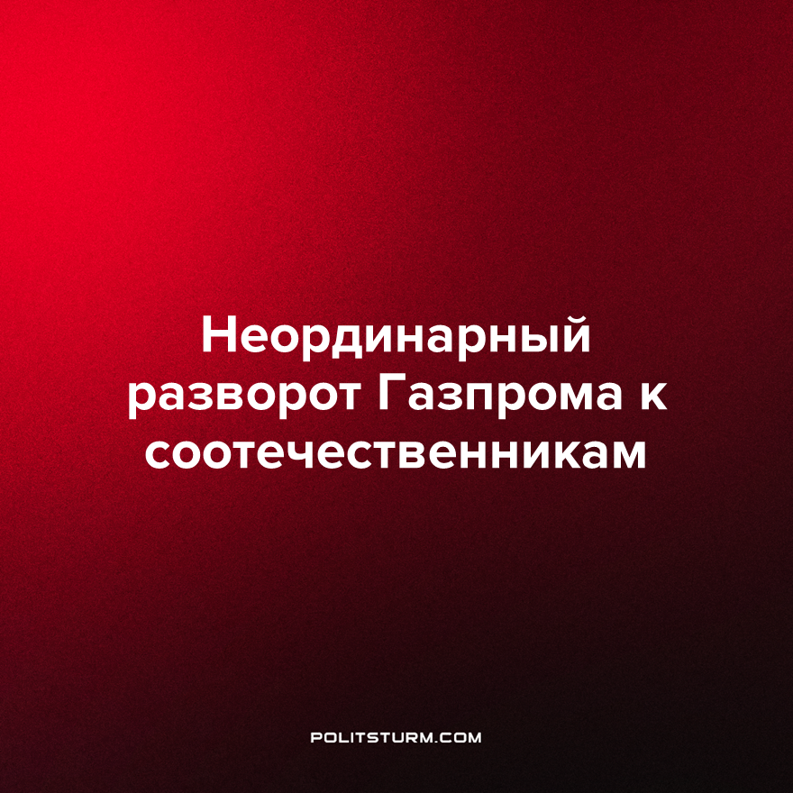

Оригинальная статья
2023-04-06
5 мин. на чтение

В Госдуме заявили, что потребление газа на внутреннем рынке нуждается в господдержке.
Один из крупнейших российских монополистов – Газпром – потерявший из-за санкций до 45% от общего объёма экспорта на европейский рынок в 2022 году, отчаянно нуждается в новых потребителях своего продукта.
Согласно статистике в 2022 году средняя цена газовых поставок из России в Китай не превышала 200 долларов за 1000 кубометров, что существенно ниже отпускных цен в страны ЕС. А учитывая сегодняшнюю вынужденную зависимость РФ в отношении КНР, в ближайшем обозримом будущем рост экспортных цен на газ вряд ли возможен.
Следовательно, “Газпрому” необходимо осваивать новые рынки для восполнения торговых потерь. В этих обстоятельствах российский монополист неожиданно "вспомнил" про соотечественников, которых ни много ни мало аж 145 млн.
Проблема в том, что номинальные "владельцы российских недр" сегодня платят за голубое топливо в 1,5-2 раза меньше европейских потребителей, а это здорово осложняет для Газпрома тотальный разворот к родным берёзкам.
Значит нужно либо подтянуть внутренние цены до европейских, либо увеличить в разы потребление в России. Второй вариант по понятным причинам мало осуществим (тут и общая деградация промышленности, в том числе химической, и недостаточная протяжённость сетей в регионах), поэтому остаётся только повышение отпускных цен населению.
Совершенно ясно, что при всём желании бóльшая часть россиян будет не в состоянии платить за газ по новым ценам, либо сможет, но "со скрипом".
Поэтому нужно создать такие условия, при которых выбора "покупать - не покупать" просто не будет.
Именно это обсуждали на круглом столе в Госдуме в феврале.
"Приоритет – расширение потребления газа на внутреннем рынке. Это означает ускоренную максимально возможную газификацию регионов, в том числе за счет СПГ и СУГ, расширение использования газомоторного топлива, СПГ на транспорте, ускоренное развитие нефтегазохимии, соответствующую господдержку и нормативное обеспечение".
Давайте коротко разберём перечень предложений.
Для "расширения использования газомоторного топлива, СПГ на транспорте" скорее всего станут принудительно переводить общественный транспорт (в частности маршрутки) и автопарк компаний с дизеля или бензина на газ, путём выработки очередных норм и постановлений лоббистами Газпрома.
"Ускоренное развитие нефтегазохимии" даже звучит футуристически, зная истинное состояние российской химической отрасли. Для восстановления того, что осталось от советской промышленности, и тем более для дальнейшего развития потребуются колоссальные долгосрочные вложения, на что вряд ли пойдут отечественные монополисты в условиях перманентных капиталистических кризисов.
Что у нас остаётся?, – "ускоренная максимально возможная газификация регионов".
И вот тут открывается подоплёка невероятной щедрости правящего класса РФ под названием "социальная газификация".
Первоначально население очень позитивно восприняло эту инициативу государства. Впрочем, довольно быстро радость поутихла, особенно когда люди посчитали во сколько им обойдётся эта самая "социальная газификация". Так как “Газпром” берёт на себя только прокладку трассы до границ участка, всё остальное – из карманов потребителей. И суммы эти сопоставимы с полугодовым доходом среднестатистического россиянина, причём это необходимый минимум, зачастую расходы на подключение и пуск газа исчисляются сотнями тысяч (включая газовый котёл отопления, иногда и не один, газовые плиты, монтаж трассы и комплектующие).
Нужно учитывать ещё и тот момент, что существует жёсткий регламент для первичного пуска газа, и газовики с пожарниками в основном требуют его соблюдения. С одной стороны это хорошо (безопасность вещь нужная), но, с другой – это невозможность для потенциальных потребителей увильнуть и сэкономить. Поэтому некоторая часть жителей сельских территорий стала отказываться от подключения газа, планируя продолжать и дальше использовать для отопления печи с котлами на дровах или угле, а для приготовления пищи покупать газ в баллонах.
Как заставить подавляющее большинство россиян в частном жилом секторе подключиться к магистральному газу? Максимально усложнить и удорожить использование печного отопления и баллонного газа.
В отношении печного отопления ситуация на сегодня сложилась явно не в пользу рядового потребителя, учитывая резкий неуклонный рост цен на дрова и дефицит угля на внутреннем рынке, вызванный тотальным переориентированием на экспорт.
Подробнее про угольный рынок в материале ПШ.
Что же касается баллонного газа, то здесь весьма показательна вот эта новость:
«В настоящее время одной из актуальных проблем является отсутствие должного контроля за техническим состоянием газовых баллонов, их оборотом, что неминуемо влечет за собой большие риски».
Учитывая уже ставшие привычными "хлопки" по всей стране, причиной которых обычно называют газовые баллоны и неправильное их использование, ужесточение контроля будет снова направлена против потребителей, а не против условий, провоцирующих эти аварии.
Жители российских регионов вынуждены использовать старые баллоны для своих нужд, на покупку новых у них нет денег. Есть ещё одна причина, которая не так очевидна жителям городов, не знакомых с сельской реальностью: если ты сам купишь новый баллон и после его использования привезёшь для обмена, ты всё равно получишь старый, потому что других не будет в наличии.
С подключением полных баллонов ситуация вообще абсурдная: каким образом можно наладить в сельской местности замену руками сертифицированного мастера, если даже скорая помощь или пожарные зачастую не в состоянии добраться до населённых пунктов из-за отсутствия благоустроенных дорог и общей удалённости населённых пунктов друг от друга? Зачастую единственная государственная газовая служба расположена в десятках километров от пользователей.
Вернёмся к вынужденному развороту “Газпрома” на внутренний рынок.
Согласно основному закону капиталистической системы в стадии империализма, где во главу угла ставится получение максимальной прибыли любым доступным способом, монополии захватывают рынки в других странах путём демпинга, за которым следует уничтожение конкурентов и рост цен в отсутствие конкуренции. При этом на внутреннем рынке тот же товар продаётся по более высоким ценам, так как там монополист уже прочно обосновался.
Не так давно рядовые россияне искренне недоумевали почему тот же “Газпром” продаёт на экспорт газ дешевле, чем на внутреннем рынке? Именно для того, чтобы захватить и монополизировать определённый сектор рынка. Для упрочения своего положения и строились все эти "Северные потоки". После захвата европейского рынка отпускные цены “Газпрома” пошли вверх, и даже в недавнем прошлом били рекорд за рекордом.
Но капиталистический рынок не статуя, отлитая в бронзе, он весьма изменчив. Вот и для российского монополиста ситуация повернулась противоположной от лица стороной, при активном участии крупного капитала США. И после введения жесточайших санкций российский газ начал скапливаться в хранилищах “Газпрома”.
Пока не получится урегулировать эту ситуацию с европейским рынком, газовому монополисту жизненно необходимо оперативно найти новый источник прибыли. Вот тут “Газпром” и "вспомнил" про внутреннего потребителя.
Для скорейшего наращивания внутреннего потребления на круглом столе в Госдуме в частности всерьёз рассматривалась:
"... возможность «создания экономической модели конкурентного ценообразования для промышленных потребителей». При этом предлагалось закрепить за коммерческими потребителями газа принцип «бери или плати», который использовался в экспортных контрактах. То есть коммерческие потребители газа должны будут заключать долгосрочные контракты на поставку и нести финансовую ответственность за невыборку газа по внебиржевым контрактам. Подчеркивалось, что это необходимо для «укрепления дисциплины газопотребления»."
Пока что эта инициатива может затронуть только коммерческое потребление, но никак не частное или сферу ЖКХ. Тем не менее кто может гарантировать, что, оказавшись успешной, эта практика не распространится и на отдельные домохозяйства? Если “Газпрому” не удастся в ближайшее время вернуть себе хотя бы часть европейского рынка, то, скорее, всего он будет вынужден лоббировать ужесточение своей политики на внутреннем рынке.
Рассматривая подобную возможную перспективу, газовый монополист сегодня активно унавоживает почву: последовательный перевод населения на магистральный газ для уничтожения любой альтернативной возможности отапливаться и готовить пищу.
Это позволит в случае необходимости оперативно подготовить правовое обоснование, повысить цены и ввести квотирование для поддержания уровня потребления на нужном для “Газпрома” уровне.
Пока основные средства производства и недра находятся в частнокапиталистической собственности, рядовой гражданин фактически не имеет возможности влиять на цены. Ему остаётся лишь покорно оплачивать ежемесячные квитанции. Для изменения такого положения дел необходимы не мирные митинги против повышения тарифов, наподобие недавно проведённого в Бийске карманными "коммунистами" из КПРФ, а борьба всех трудящихся масс под управлением коммунистической партии, основанной на знании и умелом использовании объективных законов развития общества. Понять эти законы, а так же стратегию и тактику классовой борьбы за построение общества, свободного от эксплуатации человека человеком, поможет системное изучение марксизма-ленинизма и совместная работа в рядах организации.
Источники: Investing.com – «По каким ценам Китай покупает российский газ» 19 апреля 2022 г.
Интерфакс – «В Госдуме заявили, что потребление газа на внутреннем рынке нуждается в господдержке» от 15 марта 2023 г.
Известия – «В России предложили ввести госконтроль оборота газовых баллонов» от 20 марта 2023 г.
Независимая газета – «Россиянам предлагают взять на себя издержки "Газпрома"» от 19 марта 2023 г.

Оригинальная статья

